

**פרויקט גמר סייבר-**

**הצעת פרויקט**

**Remote viewer**

**שם התלמיד: גיל מנדלבוים**

**ת"ז: 207702002**

**בית הספר: תיכון חדש הרצליה**

**שם המורה: מיכאל**

**מועד הגשה: 27.11.15**

**מבוא**

ניהול המחשב, שימוש נכון במשאביו ומניעה מקדימה של תקלות ווירוסים הינו אמצעי חשוב בסביבה המורכבת ונסמכת על מחשבים בכל העולם. שימוש לא נכון, חוסר בדיקה ובקרה על פעילות המחשב עלולה לגרום לנזק בלתי הפיך ולפגיעה חמורה בחברות גדולות, במדינות וביכולת התקשורת העולמית. בעזרת נתונים על המעבד, הזיכרון, התהליכים הרצים במחשב ועוד, ניתן לדעת האם המשתמש מנצל בצורה טובה ויעילה את המחשב או שהוא נמצא בפעילות אינה תקינה שעלולה לרמוז על ווירוסים או שימוש לא יעיל במחשב.

מטרת הפרויקט היא ליצור תוכנה אשר מעבירה ביקורת ופיקוח על המחשב בזמן אמת בשליטה מרחוק (בעזרת התחברות עם הסכמה מהצד אליו מתחברים). כלומר, יהיה ניתן לבדוק מה מצב המחשב המרוחק בעזרת מחשב אחר. התוכנה תציג פרופיל למשתמש אשר משתמש במחשב המרוחק- את הרגלי השימוש שלו במחשב (לפי בדיקת תהליכים והרצות), את רמת העבודה שמשקיע (לפי תוכנות פתוחות ושימוש בזיכרון ובמעבד ). בנוסף, התוכנה תבדוק האם יש חריגה מתחום הנורמה של השימוש במחשב (מבחינת שימוש מופרז בזיכרון או במעבד) וכן תזהיר מפני חשד לווירוס או לקריסת המחשב עקב עומס. התוכנה תאפשר לסגור תהליכים בעלי סיכון גבוה מרחוק ובנוסף לקבל צילום מסך באופן מידי של שמחשב המרוחק וכך לפקח על פעולתו בצורה ויזואלית.

תוכנה זו שימושית עבור משרדים בהם עובדים רבים משתמשים במחשב, ויש לפקח על עבודתם- לדאוג שהם אכן מבצעים עבודה רצינית ואמיתית ואינם מבזבזים את שעות העבודה. בנוסף התוכנה תעזור לבעל העסק להבטיח את תקינות המחשבים ותתריע על תקלות שעלולות לקרות ולשבש את רשת המחשבים או את העבודה על מחשב ספציפי.

**תיאור כללי**

המטרה המרכזית של התוכנה היא שליטה במחשבי רשת נוספים, פיקוח וביקורת עליהם וקבלת מידע על המשתמשים בכל אחד ממחשבי הרשת בזמן אמת.

המקרים איתם מתמודדת המערכת הם זיהוי פעילות חשודה במחשב (שעלולה להעיד על ווירוסים או על תקלות) והתראה על כך.

התוכנה תעבוד עם מערכת ההפעלה Windows .

השרת המרכזי(שמקבל את המידע על המחשבים הנוספים) והלקוחות (מחשבי הרשת) יחוברו ב- socket. תהיה הצפנת מידע על המידע שעובר בתקשורת ביניהם בכדי למנוע האזנות והפצת מידע פנימי של החברה. בנוסף , מנהל הרשת יוכל לסגור תהליכים חריגים מרחוק בזמן אמת על פי רצונו או המלצות המערכת.

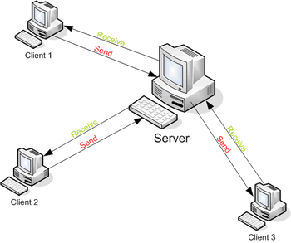

**אילוצים ודרישות**

הבעיות שהמערכת יודעת להתמודד איתן:

1. שימוש מופרז במשאבי המחשב
2. חברה מתחרה עלולה להאזין למידע הנשלח לשרת המרכזי ובכך לגלות פרטים מסוימים לגבי הנעשה במחשבי החברה .
3. יש מקרים שבהם ישנו צורך בשימוש רב במשאבי המחשב למען עבודות מסוימות שעובדי החברה צריכים לבצע.

התוכנה מתמודדת עם בעיות אלה בדרכים הבאות:

1. המערכת מגבילה מראש את השימוש במשאבים לרף מסוים וכך מבטיחה שהמחשב לא יקרוס.
2. התוכנה תעביר מידע מוצפן וכך גם אם יאזינו למידע- הוא לא יוכל להיות מפוענח.
3. מנהל החברה יוכל לקבוע עבודות או תהליכים אשר ידועים שמשתמשים באחוז גבוה ממשאבי המחשב (הם יוכנסו לרשימה ). בנוסף התוכנה תציע רשימת תהליכים ואפשרויות בהן יכול להיות ניצול רב של משאבי המחשב ואשר הגיוניים לחברה (גם אותם תכניס לרשימה ). בזמן ריצת התהליכים והפעולות שנמצאים ברשימה, התכונה לא תתריע לעובד או למנהל על שימוש מופרז במשאבי במחשב ורק במצב הגובל לקריסת המחשב- תספיק התכונה את התהליך.

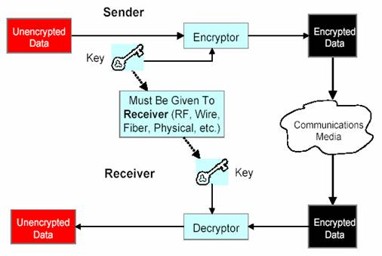

**תיחום הפרויקט**

הפרויקט עוסק בתקשורת מחשבים, בעבודה עם מערכת ההפעלה Windows ובאבטחת מידע.

המודולים שבהם המערכת משתמשת הם: שרת מרכזי ולקוחות (המחשבי הרשת) שמחוברים באמצעות socket, הצפנת המידע העובר בתקשורת, מודול שמאפשר לקבל בכל רגע את נתוני השימוש במשאבי המחשב (CPU, RAM, Network), מודול שמאפשר לסגור תהליכים מרחוק ולהגביל את השימוש במשאבי המחשב ו- GUI.

**סביבת העבודה**

רוב הפרויקט ייכתב בשפת python וה GUI- ייכתב בC#

סביבות העבודה והכלים הנדרשים לפיתוח הם: IDLE לכתיבת הקוד ב- Python ו- Microsoft Visual Studio 2010 לכתיבת הקוד בC#

**ניהול פרויקט עתידי**

|  |  |
| --- | --- |
| **יעדים** | **זמן ביצוע** |
| מחקר לגבי הרכיבים הנדרשים בשביל המערכת (קבלת מידע לגבי השימוש במשאבים של מחשב מרחוק, שליטה מרחוק בתהליכים וסגירתם, הגבלת שימוש במשאבים ועוד). | דצמבר |
| הגשת מסמך עיצוב | 15 לדצמבר |
| כתיבת שרת ולקוח ב- Python כך שהשרת מותאם לטפל במספר לקוחות בו-זמנית. הצפנת המידע הנשלח. | דצמבר |
| כתיבת מודול המאפשר לקבל את נתוני השימוש במשאבי המחשב בכל רגע. | דצמבר או ינואר |
| כתיבת מודול שסוגר תהליכים ומגביל את השימוש במשאבי המחשב. | ינואר |
| כתיבת מודול שיאפשר לתת הגדרות למערכת ויעבוד עם קבצי הגדרות (שבהם יהיה בין היתר ה- whitelist). | ינואר או פברואר |
| כתיבת דו"ח ביניים. | ינואר או פברואר |
| חיבור כל המודולים ביחד, בדיקות ותיקון שגיאות. | פברואר |
| כתיבת ה- GUI וחיבורו לחלק שנכתב ב- Python. | מרץ |
| עוד בדיקות ותיקון שגיאות. | מרץ + אפריל |
| כתיבת תיק הפרויקט. | אפריל |
| תוספות ושיפור הפרויקט. | אפריל + מאי |
| הגשת הפרויקט | מאי |